Приложение № 3
1
К постановлению Администрации г. Переславля-Залесского
от №

Архитектурно-дизайнерское решение нестационарных торговых объектов, расположенных на территории городского округа города Переславля-Залесского Ярославской области

Общие данные

- Нестационарный торговый объект (далее - НТО) - торговый объект, представляющий собой временное сооружение или временную конструкцию, не связанные прочно с земельным участком, вне зависимости от наличия или отсутствия подключения (технологического присоединения) к сетям инженерно-технического обеспечения, в том числе передвижное сооружение. К НТО относятся торговый павильон, киоск, торговая палатка, торговая галерея, торговый автофургон, автолавка, торговая тележка, автоцистерна, бахчевой развал, ёлочный базар, торговый автомат и т.п. Классификация нестационарных торговых объектов по типам применяется в соответствии с ГОСТ Р 51303-2013 «Торговля. Термины и определения».
- К НТО относятся:
- павильон - оборудованная конструкция, имеющая торговый зал (помещение для оказания услуг) и помещения для хранения товарного запаса (материалов), рассчитанная на одно или несколько рабочих мест, общей площадью не более 50,0 кв. м (см. лист 8,9,10,11);
- киоск - оснащенная торговым оборудованием конструкция, не имеющая торгового зала (помещения для оказания услуг) и помещений для хранения товаров (материалов), рассчитанная на одно рабочее место продавца, на площади которой хранится товарный запас, общей площадью не более 30,0 кв. м (см. лист 4,5,6,7);
- торговая галерея - выполненный в едином архитектурном решении объект, состоящий из совокупности, но не более пяти (в одном ряду) специализированных павильонов или киосков, симметрично расположенных напротив друг друга, обеспечивающих беспрепятственный проход для покупателей (см. лист 12);
- ёлочный базар - сезонное оборудованное место торговли, огороженное сборно-разборной перемещаемой конструкцией без возможности устройства павильонов и киосков (см. лист 15);
- бахчевой развал - специально оборудованная временная конструкция, представляющая собой площадку для продажи бахчи (см. лист 13,14).
- НТО должны иметь вывеску с указанием специализации, изображение фирменного стиля на нижней остекленной части НТО, нанесенное на прозрачную или матовую пленку, а также информационную табличку с указанием зарегистрированного названия, формы собственности и режима работы предприятия.
Не допускается размещение рекламно-информационного оформления (включая самоклеящуюся пленку) на остеклении и наружных стенах, а также выносных конструкциях, выступающих за габариты НТО. При наличии зарегистрированного фирменного стиля предусматривать размещение его элементов на козырьке объекта.
- В случае объединения НТО в единый модуль, а также для НТО, находящихся в одной торговой зоне, материалы внешней облицовки (панели из композитных материалов), общий козырек, рама остекления, дверные блоки и другие видимые элементы должны быть изготовлены из идентичных конструктивных и отделочных материалов.
- До размещения НТО должен быть разработан Паспорт размещения нестационарного объекта (далее - Паспорт) и согласован с Управлением архитектуры и градостроительства Администрации г. Переславля-Залесского (далее-УАиГ).
Паспорт включает в себя в обязательном порядке:
- титульный лист с указанием заказчика, типа и специализации проектируемого НТО и места его установки;
- пояснительную записку с указанием исходных данных и условий для подготовки проектной документации на проектируемый НТО; сведений о функциональном назначении проектируемого НТО (тип и специализация); номенклатуры планируемой к реализации продукции (работ, услуг); технико-экономических показателей проектируемого НТО, включая его площадь; срок размещения и срок эксплуатации НТО; данных о значимости проектируемого НТО для города, а также о численности работников на НТО;
сведений о категории земельного участка, вида разрешенного использования, правообладателе земельного участка на котором будет располагаться проектируемый НТО; сведений о соответствии проектируемого НТО требованиям градостроительных нормативов; сведений о лице или организации разрабатывающую проектную документацию;
- схему расположения проектируемого НТО в пределах города;
- фотофиксацию существующего состояния земельного участка, на котором планируется размещение НТО;
- схему планировочной организации территории, на которой планируется размещение НТО, с учетом существующей градостроительной ситуации, рельефа местности, интенсивности и безопасности пешеходного и транспортного движения, содержащую обоснование состава и характера декоративного оформления элементов средового дизайна, а также территории для дополнительного благоустройства;
- трёхмерное изображение проектируемого НТО (3D-визуализация или фотомонтаж) в существующей градостроительной ситуации;
- описание архитектурно-дизайнерских решений проектируемого НТО, включая описание внешнего вида проектируемого НТО, описание использованных композиционных приемов при оформлении фасадов и интерьеров проектируемого НТО, графическую часть с отображением элементов проектируемого НТО;
- описание объемно-планировочных и конструктивных решений проектируемого НТО, включая графическую часть, содержащую экспликацию и функциональное назначение помещений, чертежи характерных разрезов проектируемого НТО с изображением конструктивных элементов, указанием относительных высотных отметок уровней конструкций, полов, других элементов конструкций;
- конструктивное решение размещения компактного санузла (биотуалета с умывальником) в проектируемом НТО, при отсутствии общественных туалетов на прилегающей к проектируемому НТО территории в зоне доступности менее 100 метров;
- описание технических решений, обеспечивающих искусственное освещение проектируемого НТО, а также его фасадов, включая графическую часть с отображением архитектурного решения по искусственному освещению и декоративной подсветке;
- план благоустройства территории, прилегающей к проектируемому НТО, с учетом существующей градостроительной ситуации и содержащий, при необходимости, проектные решения по устройству декоративного мощения и примыканий к покрытию существующих дорог, стоянок и тротуаров, а также решение вопросов водоотведения, освещения, установки малых архитектурных форм, озеленения и иных элементов благоустройства средового дизайна и декоративного оформления;
- ведомость элементов благоустройства с описанием применяемых изделий и материалов, в случае их размещения на прилегающей к проектируемому НТО территории.

- Субъект торговли при размещении НТО вблизи прохождения инженерных коммуникаций и сооружений (используемых в процессе тепло-, газо-, водоснабжения и водоотведения), вправе согласовать проектную документацию НТО с организациями, эксплуатирующими указанные инженерные коммуникации и сооружения.

- Замена устаревших типов НТО на новые с учетом настоящих Требований осуществляется за счёт средств собственников НТО.

- Площади НТО определяются в зависимости от места размещения.

Вид НТО: киоск "тип 1"

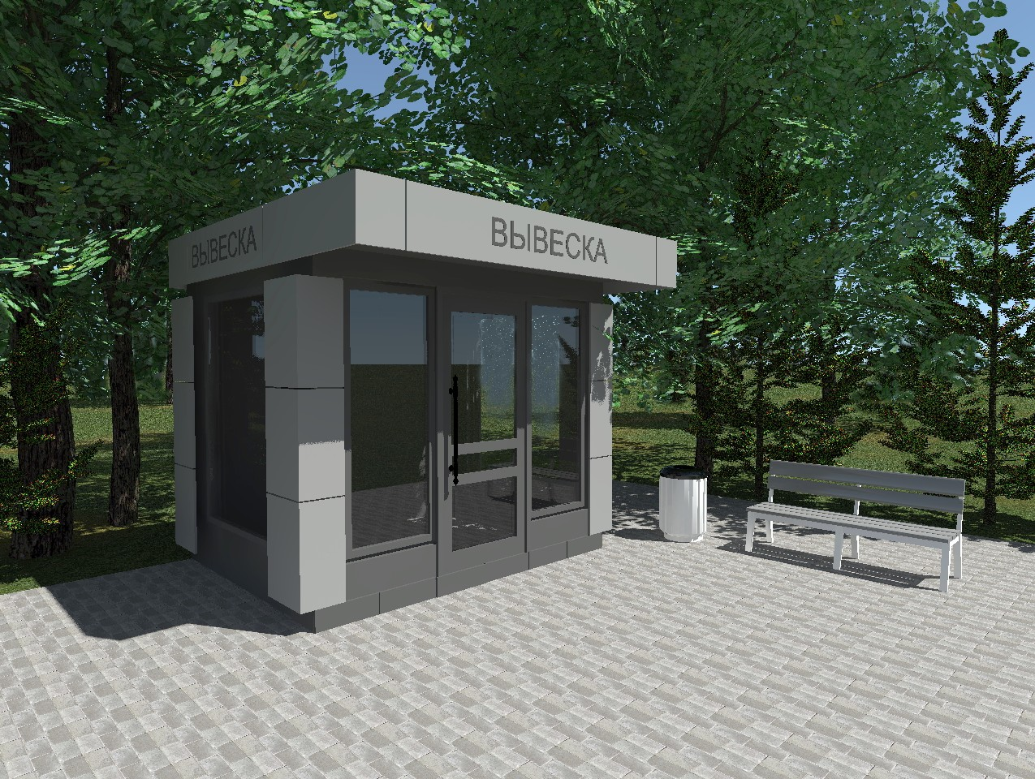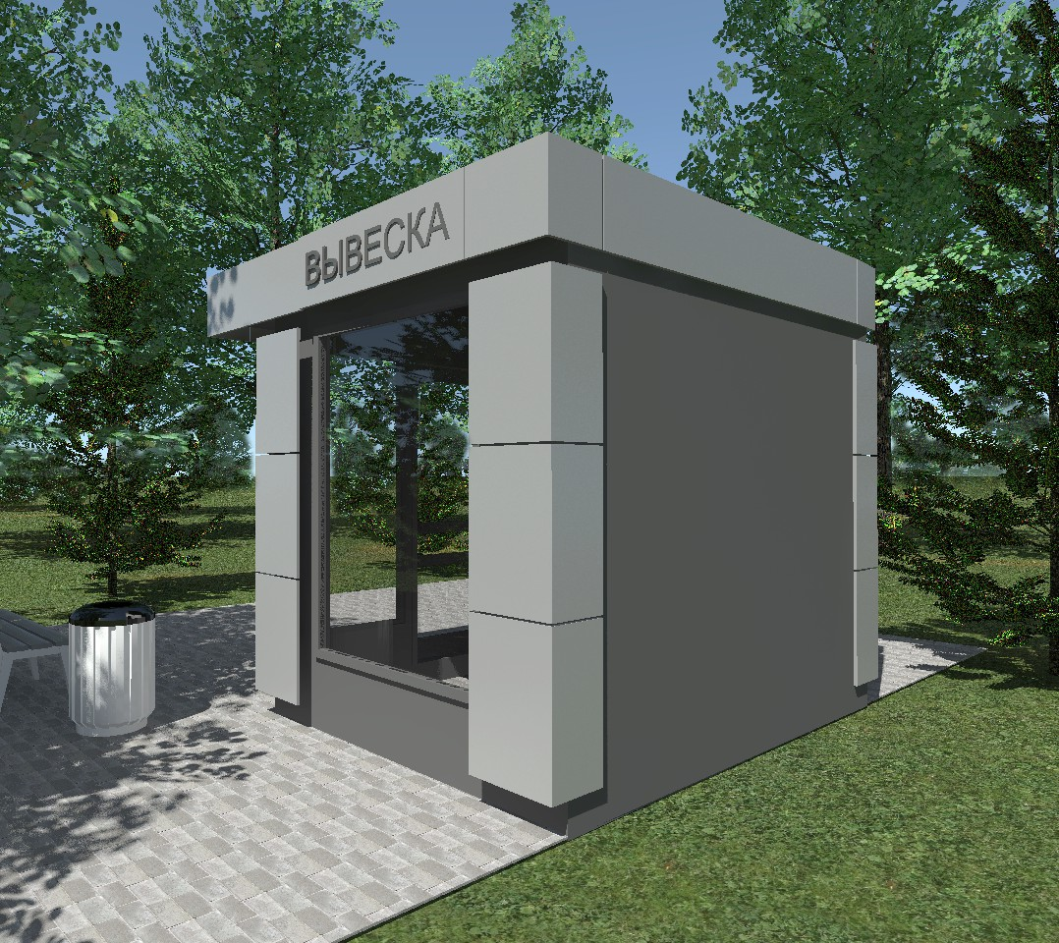

Киоск рекомендован к размещению в застройке с современным обликом.
Киоск прямоугольный в плане, предусматривает установку одной двери, остекление с трех сторон и выступающий над входом фриз.

Колористическое решение:

- цоколь и вертикальная накладка - серый, RAL 7016.
- импосты, переплеты, подоконная часть стены - темно-серый, RAL 7021.
- дверное и витражное заполнение - серо-синего оттенка.
- фриз, внешние накладные части (задний фасад) - серый, RAL 7037.

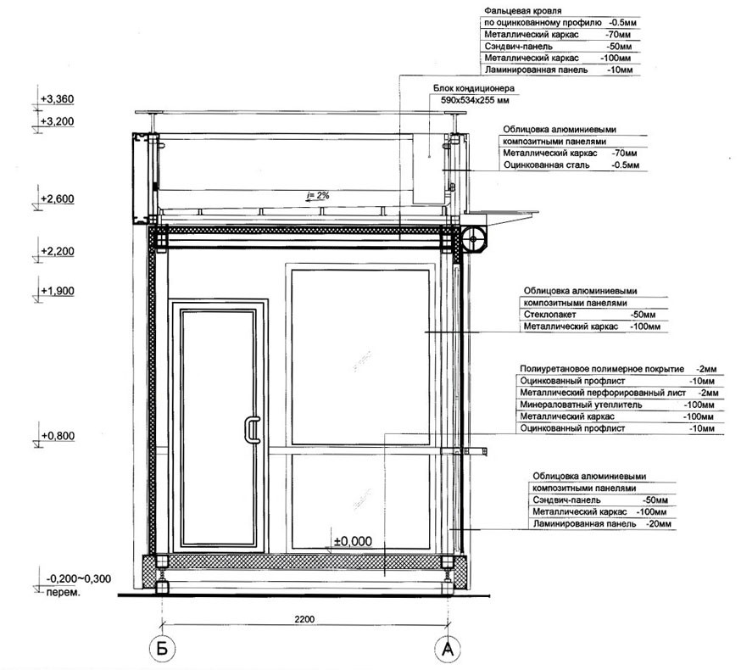Вид НТО: киоск "тип 1"

3

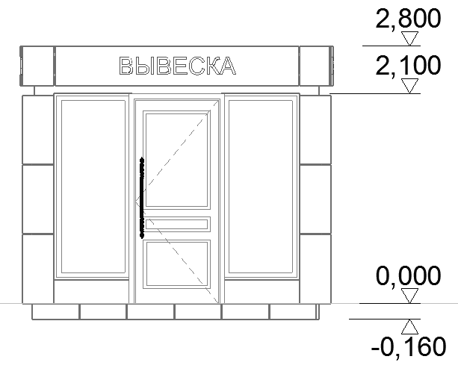Материал несущий каркас конструкции:
Оцинкованный прокатный профиль

Остекление:
Стеклопакеты (двухкамерных, ударопрочных), с дверными и витражными импостами из алюминиевого профиля заводской окраски.

Материал внешней отделки:
Панели «ALUCOBOND» с заполнением теплоизоляционным материалом.

Наружный материал отделки цоколя, пандусов, ступеней, площадки:
Морозостойкий керамогранит серого цвета.

Высота НТО, при максимальной высотной отметке +3,0 м. принять 2,8 м. (от "нуля").
- Высота вывески для НТО единая и составляет 200 мм.
Ширина вывески варьируется в зависимости от количества символов, но занимает не более 2500 мм, располагается по центральной оси НТО. Все вывески располагаются по одной горизонтальной оси для всех НТО, отдельно стоящих или блокированных. Горизонтальная ось проходит по центру фриза. Надписи выполняются в одну строку, горизонтально.
Вывески должны быть оборудованы внутренней подсветкой с учетом цвета, обозначающего функциональное назначение НТО. Между композитной панелью и подсветкой устраивается подложка из матового стекла.
Надпись на вывеске выполняется шрифтом «Century Gothic», основная надпись выполняется заглавными буквами. Размер шрифта по вертикали - 20 см принимается единым для всех НТО.
Цвет композитного материала - серый, RAL 7037.
Цвет стекла подложки варьируется и зависит от цветового решения специализация НТО.

Вид НТО: киоск "тип 2"

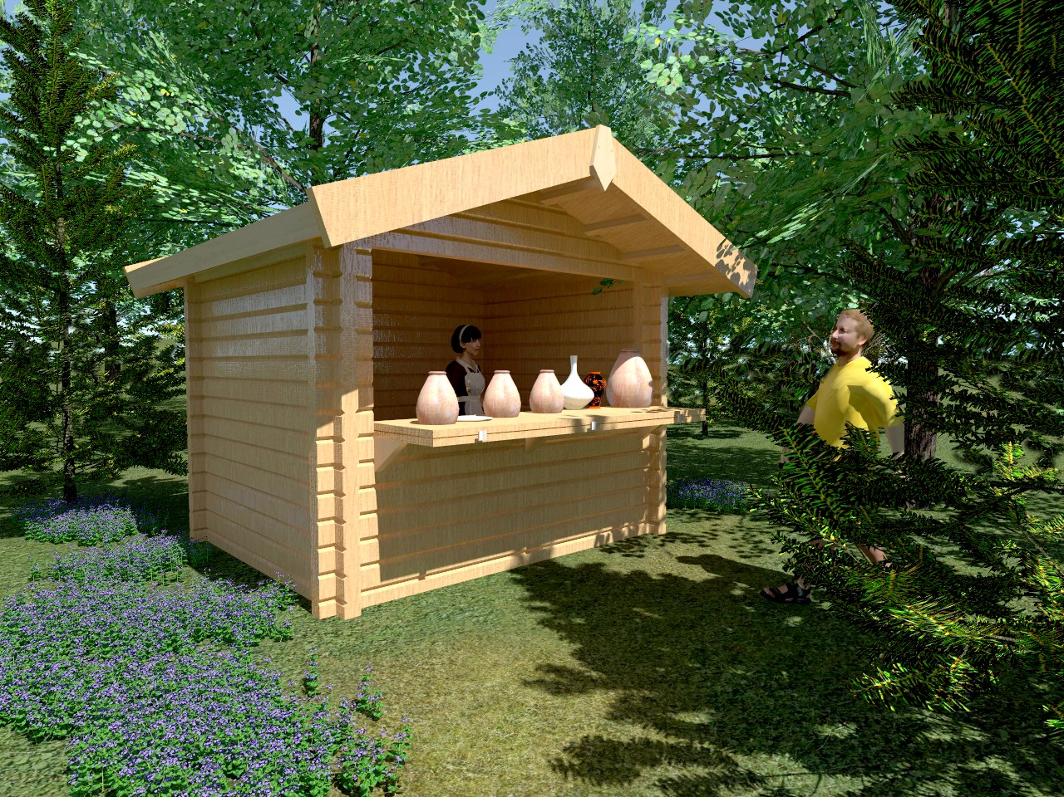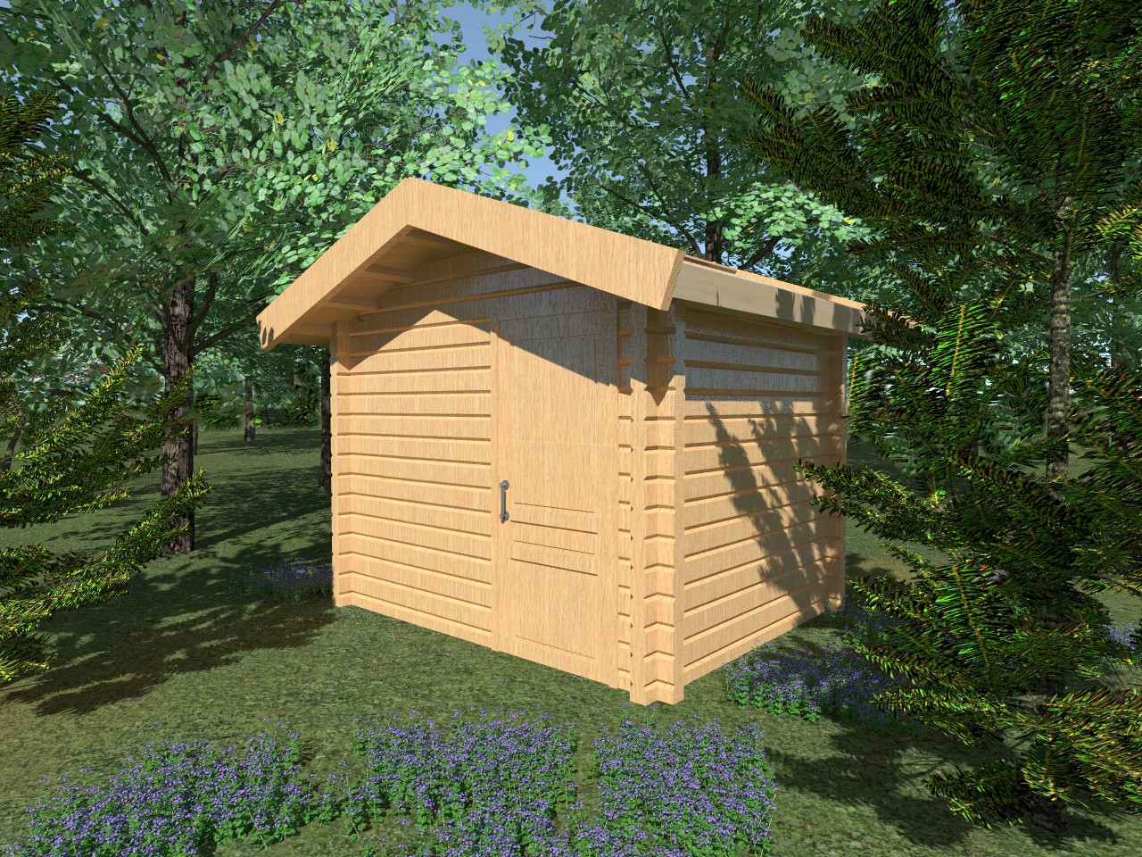Деревянный киоск рекомендован для выставочно-ярмарочной деятельности и продажи сувенирной продукции.

Киоск прямоугольный в плане, проектом предусмотрена двускатная крыша. Задняя стенка оборудована входной дверью.
Рекомендуется устройство декоративных элементов: причелина, полотенце, подзор.

Общие размеры: 3,7х3,5 м, максимальная высотная отметка по коньку 3,0 м. На лицевом фасаде размещен складывающийся прилавок размером 2,4*0,7 м. Общая площадь киоска может варьироваться.
Высота вывески для НТО единая и составляет 200 мм.
Ширина вывески варьируется в зависимости от количества символов, но занимает не более 2500 мм, располагается по центральной оси НТО. Все вывески располагаются по одной горизонтальной оси для всех НТО, отдельно стоящих или блокированных. Горизонтальная ось проходит над проемом. Надписи выполняются в одну строку, горизонтально.

Надпись на вывеске выполняется шрифтом «Century Gothic», основная надпись выполняется заглавными буквами. Размер шрифта по вертикали - 20 см принимается единым для всех НТО.

Вид НТО: киоск "тип 2"

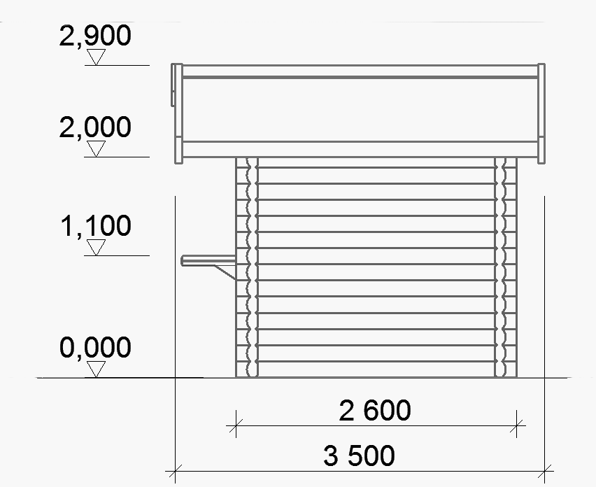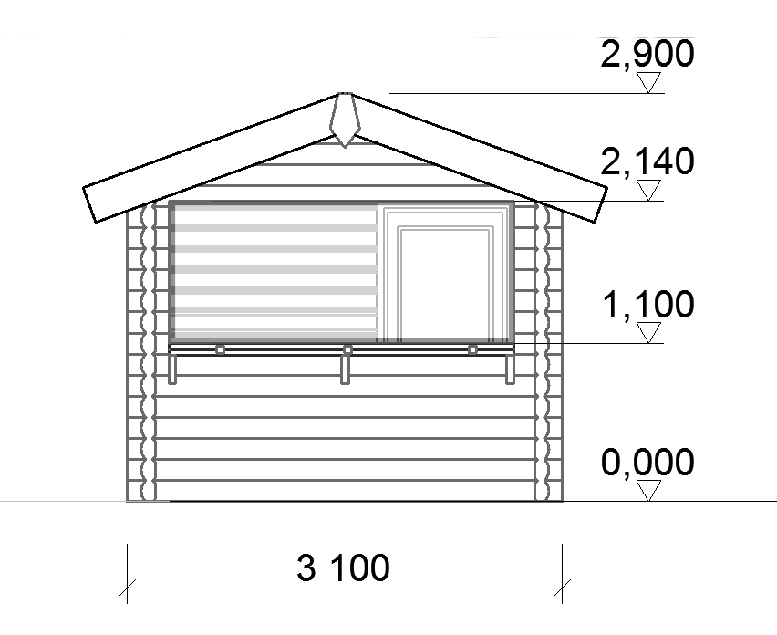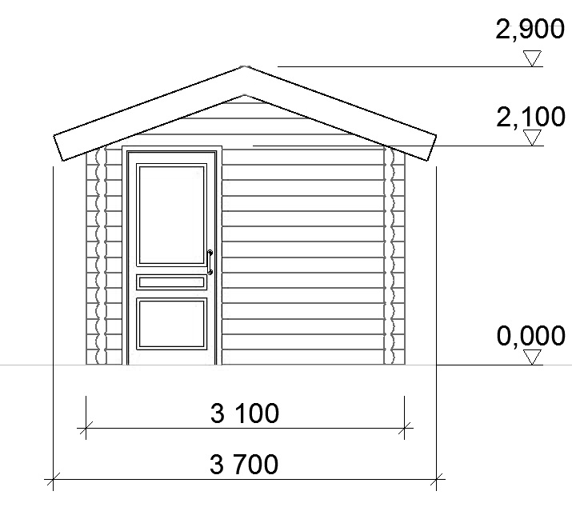

1. Материал несущего каркаса:
Сухая шпунтованная, строганая сосновая доска толщиной 44 мм. Комплект собирается в паз. Обрешетка крепится к стропильной части финишными гвоздями. При монтаже узлов домиков возможно укрепление саморезами (76 по дереву).
3. Материалы прилавка (ставня):
Фанера бакелизированная 18-20 мм (ГОСТ 8673-93). Упоры из деревянных брусков. Вспомогательная фурнитура: петли, щеколды, шпингалеты имеют антикоррозийное покрытие.
2. Материал пола:
Доска пола закрепляется саморезами (45 по дереву). Подкладочный брус зарезается в лапу, закрепляется с фундаментными блоками анкерами.

Для установки на месте по уровню используются регулируемые опоры.
4. Материал крыши:
- вариант 1 - Фанера бакелизированная 18-20 мм (ГОСТ 8673-93), укладывается внахлёст ("ёлочкой"). Сращенная деревянная рейка хвойных пород 8-12% влажности, сечением 40*65 мм (ГОСТ 17580-82).
- вариант 2 - Деревянный гонт. Сращенная деревянная рейка хвойных пород 8-12% влажности, сечением 40*65 мм (ГОСТ 17580-82).
- вариант 3 - Гибкая черепица.

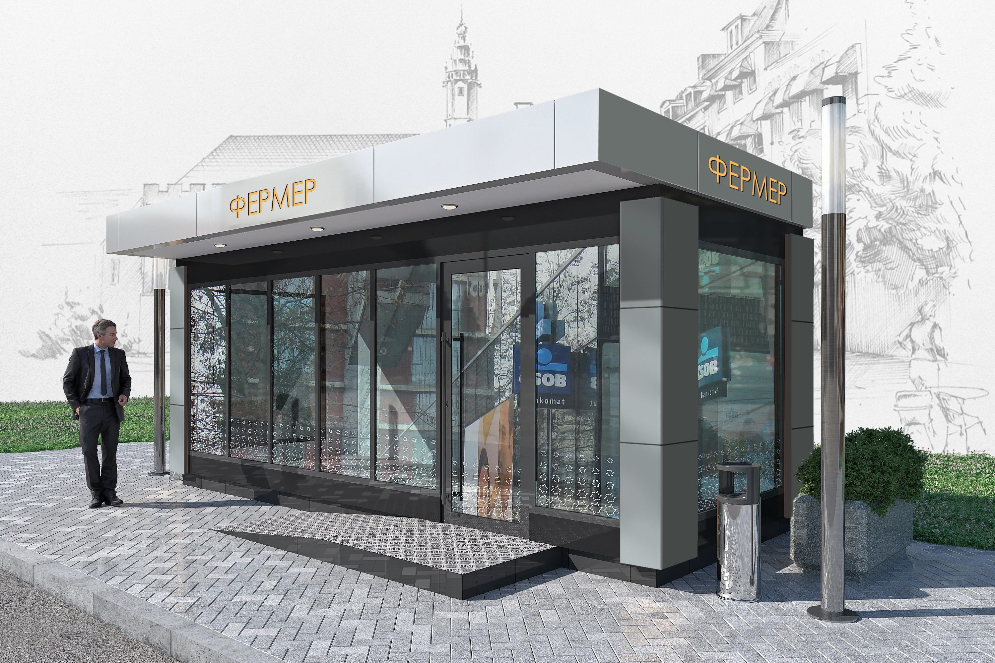

Колористическое решение:

Павильон рекомендован к размещению в застройке с современным обликом. Павильон прямоугольный в плане, предусматривает установку одной двери, остекление с трех сторон и выступающий над входом фриз.
  - цоколь и вертикальная накладка - серый, RAL 7016.
  - импосты, переплеты, подоконная часть стены - темно-серый, RAL 7021.
  - дверное и витражное заполнение - серо-синего оттенка.
  - фриз, внешние накладные части (задний фасад) - серый, RAL 7037.

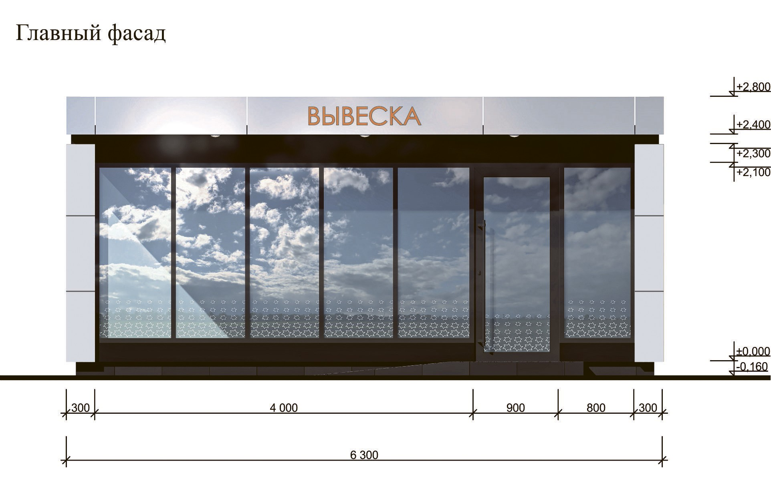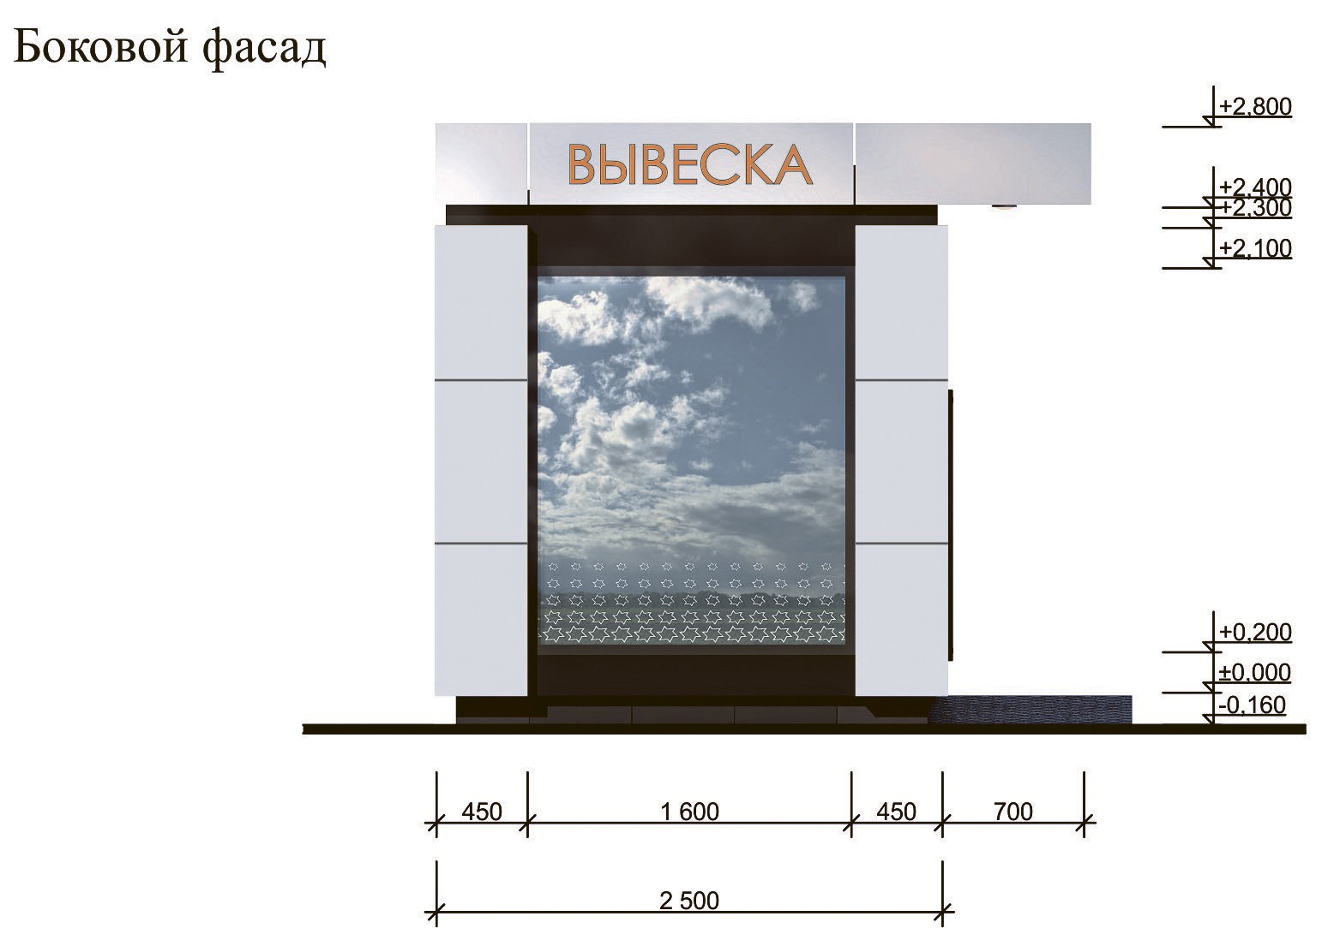

1. Материал несущий каркас конструкции:
Оцинкованный прокатный профиль
2. Остекление:  Стеклопакеты (двухкамерных, ударопрочных), алюминиевого профиля заводской окраски. | с | дверными | и | витражными | импостами | из

- Материал внешней отделки:
Панели «ALUCOBOND» с заполнением теплоизоляционным материалом.

- Наружный материал отделки цоколя, пандусов, ступеней, площадки:
Морозостойкий керамогранит серого цвета.

Высота НТО, при максимальной высотной отметке +3,0 м. принять 2,8 м. (от "нуля").
5. Высота вывески для НТО единая и составляет 200 мм.
Ширина вывески варьируется в зависимости от количества символов, но занимает не более 2500 мм, располагается по центральной оси НТО. Все вывески располагаются по одной горизонтальной оси для всех НТО, отдельно стоящих или блокированных. Горизонтальная ось проходит по центру фриза. Надписи выполняются в одну строку, горизонтально.
Вывески должны быть оборудованы внутренней подсветкой с учетом цвета, обозначающего функциональное назначение НТО. Между композитной панелью и подсветкой устраивается подложка из матового стекла.
Надпись на вывеске выполняется шрифтом «Century Gothic», основная надпись выполняется заглавными буквами. Размер шрифта по вертикали - 20 см принимается единым для всех НТО.
Цвет композитного материала - серый, RAL 7037.
Цвет стекла подложки варьируется и зависит от цветового решения специализация НТО.

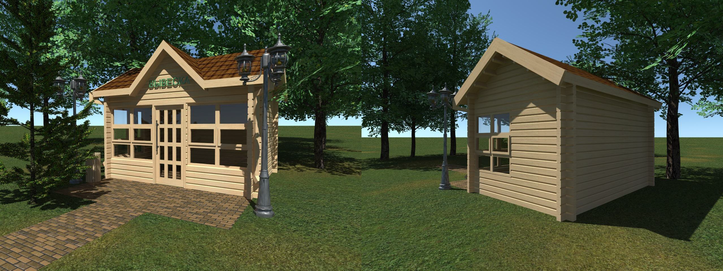

Деревянный киоск рекомендован для выставочно-ярмарочной деятельности и продажи сувенирной продукции. Общая площадь киоска может варьироваться.

Материал несущего каркаса:
Сухая шпунтованная, строганая сосновая доска толщиной 44 мм. Комплект собирается в паз. Обрешетка крепится к стропильной части финишными гвоздями. При монтаже узлов домиков возможно укрепление саморезами (76 по дереву).
Для установки на месте по уровню используются регулируемые опоры.

Материал пола:
Доска пола закрепляется саморезами (45 по дереву). Подкладочный брус зарезается в лапу, закрепляется с фундаментными блоками анкерами.

Материал крыши:
- вариант 1 - Фанера бакелизированная 18-20 мм (ГОСТ 8673-93), укладывается внахлёст ("ёлочкой"). Сращенная деревянная рейка хвойных пород 8-12% влажности, сечением 40*65 мм (ГОСТ 17580-82).
- вариант 2 - Деревянный гонт. Сращенная деревянная рейка хвойных пород 8-12% влажности, сечением 40*65 мм (ГОСТ 17580-82).
- вариант 3 - Гибкая черепица.

- Высота вывески для НТО единая и составляет 200 мм.
Вывеска по ширине вписана во фронтон, располагается по центральной оси НТО. Все вывески располагаются по одной горизонтальной оси для всех НТО, отдельно стоящих или блокированных. Горизонтальная ось проходит над дверным проемом.
Надпись на вывеске выполняется шрифтом «Century Gothic», основная надпись выполняется заглавными буквами. Размер шрифта по вертикали - 20 см принимается единым для всех НТО.

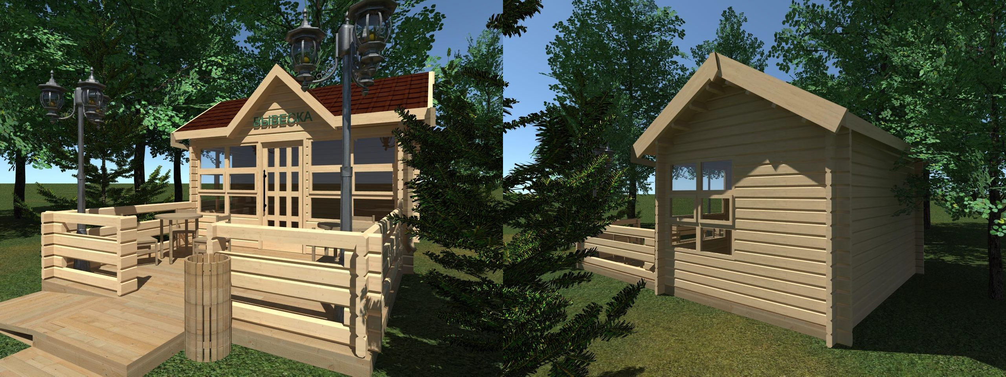

Деревянный киоск рекомендован для выставочно-ярмарочной деятельности и продажи сувенирной продукции. Общая площадь киоска может варьироваться.

Материал несущего каркаса:
Сухая шпунтованная, строганая сосновая доска толщиной 44 мм. Комплект собирается в паз. Обрешетка крепится к стропильной части финишными гвоздями. При монтаже узлов домиков возможно укрепление саморезами (76 по дереву).
Для установки на месте по уровню используются регулируемые опоры.

Материал пола:
Доска пола закрепляется саморезами (45 по дереву). Подкладочный брус зарезается в лапу, закрепляется с фундаментными блоками анкерами.

Материал крыши:
- вариант 1 - Фанера бакелизированная 18-20 мм (ГОСТ 8673-93), укладывается внахлёст ("ёлочкой"). Сращенная деревянная рейка хвойных пород 8-12% влажности, сечением 40*65 мм (ГОСТ 17580-82).
- вариант 2 - Деревянный гонт. Сращенная деревянная рейка хвойных пород 8-12% влажности, сечением 40*65 мм (ГОСТ 17580-82).
- вариант 3 - Гибкая черепица.

- Высота вывески для НТО единая и составляет 200 мм.
Вывеска по ширине вписана во фронтон, располагается по центральной оси НТО. Все вывески располагаются по одной горизонтальной оси для всех НТО, отдельно стоящих или блокированных. Горизонтальная ось проходит над дверным проемом.
Надпись на вывеске выполняется шрифтом «Century Gothic», основная надпись выполняется заглавными буквами. Размер шрифта по вертикали - 20 см принимается единым для всех НТО.

- Летняя терраса:
Деревянный настил, оборудованные места приема пищи.

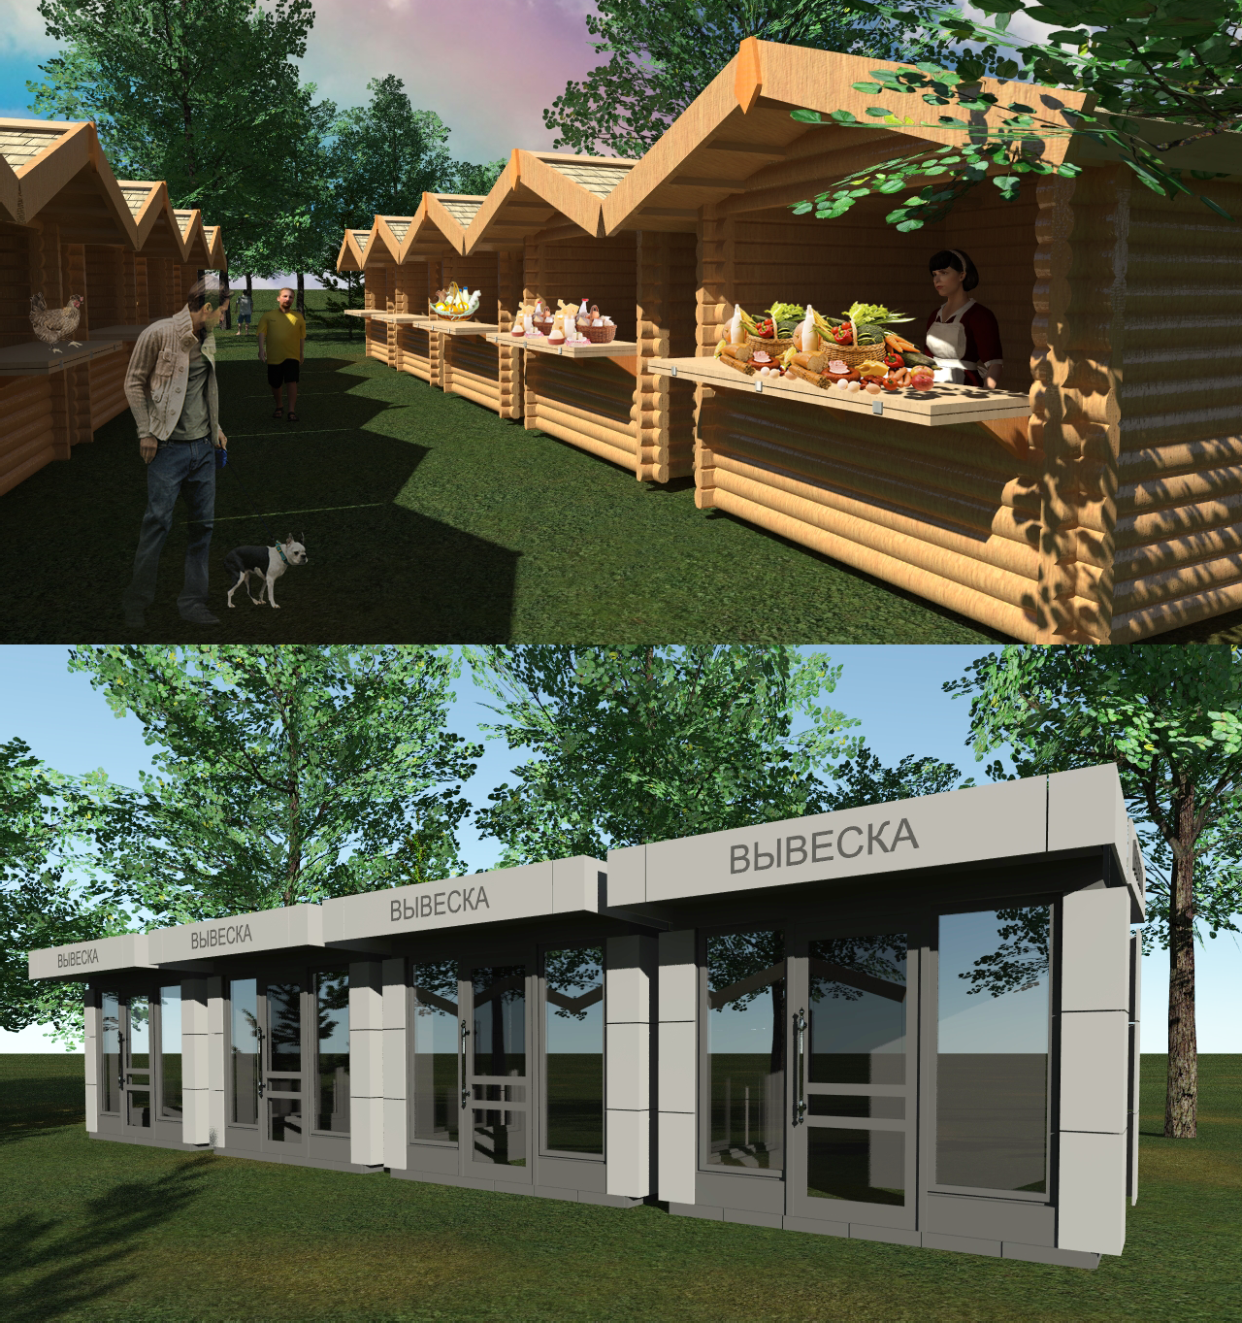

Торговая галерея должна быть выполнена в едином архитектурном решении, состоять из совокупности, но не более пяти (в одном ряду) специализированных павильонов или киосков, симметрично расположенных напротив друг друга.

Должен быть обеспечен беспрепятственный проход для покупателей.

Высота вывески для НТО единая и составляет 200 мм. Вывеска по ширине вписана в фасад, располагается по центральной оси НТО. Все вывески располагаются по одной горизонтальной оси для всех НТО галереи.
Надпись на вывеске выполняется шрифтом «Century Gothic», основная надпись выполняется заглавными буквами. Размер шрифта по вертикали - 20 см принимается единым для всех НТО.

Требования к архитектурным решениям галереи в целом соответствуют требованиям к специализированным павильонам или киоскам, из которых она состоит.

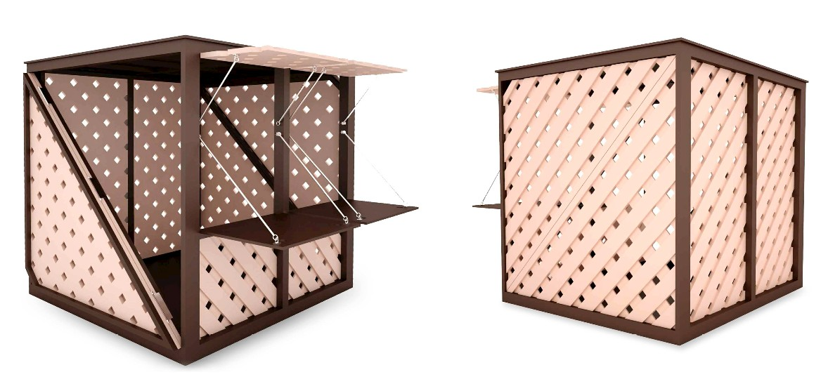

Деревянный контейнер для бахчевых площадью 4 м2.

Окраска деталей каркаса и деталей наружной обшивки производится эмалью на водной основе для наружных работ в 2 слоя с предварительным нанесением грунта с антисептическим эффектом. Эмаль компонентная, высокопрочная для наружного использования (цвет по RAL 1013 и 8017).
Контейнер состоит из сборного каркаса из отдельных деталей, соединенных
между собой при помощи стандартных крепёжных элементов (болты, шайбы, гайки).

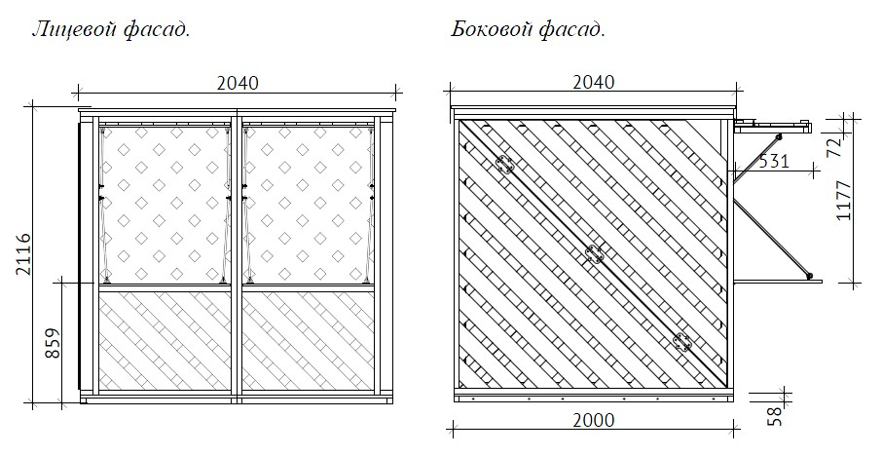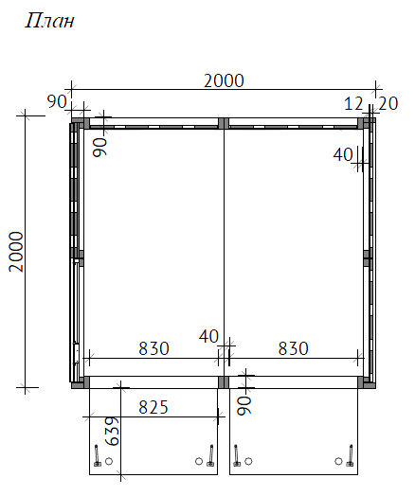

Материал несущего каркаса:
Сращенная деервянная рейка хвойных пород 8-12% влажности, сечением 40*40 мм, 40* 65 мм, 40*80 мм, 40*90 мм (ГОСТ 17580-82).
Для крепежа панелей между собой используется болтовое соединение М8*90; М8*100. Для крепления рейки к бруску применяется нержавеющий крепёж (гвозди или шурупы) - 2-3 мм и длиной 45 мм.
Для крепления бруска к бруску оцинкованные шурупы длин и сечений рекомендованных производителем метизов.

Материал пола:
Фанера бакелизированная 18-20 мм (ГОСТ 8673-93).
Сращенная деревянная рейка хвойных пород 8-12% влажности, сечением 40*65 мм (ГОСТ 17580-82).

Для установки на месте по уровню используются регулируемые опоры.

Материал внешней обшивки:
Сращенная деревянная рейка хвойных пород (без сучков) 8-12% влажности (ГОСТ 17580-82). Возможно изготовить в двух вариантах:
- вариант 1 - сечение 20*60 мм, 20*120 мм, 20*120 мм или фанера влагостойкая 18-20 мм (ГОСТ 3916.1-96).
- вариант 2 - сечение 40*60 мм.

Материалы прилавка (ставня):
Фанера бакелизированная 18-20 мм (ГОСТ 8673-93). Упоры из металлического прутка круглого сечения диаметром не менее 8 мм и окрашенные антикоррозийной атмосферной эмалью белого цвета RAL 1013. Вспомогательная фурнитура: петли, щеколды, шпингалеты имеют антикоррозийное покрытие.

Материал крыши:
Фанера бакелизированная 18-20 мм (ГОСТ 8673-93). Сращенная деревянная рейка хвойных пород 8-12% влажности, сечением 40*65 мм (ГОСТ 17580-82).

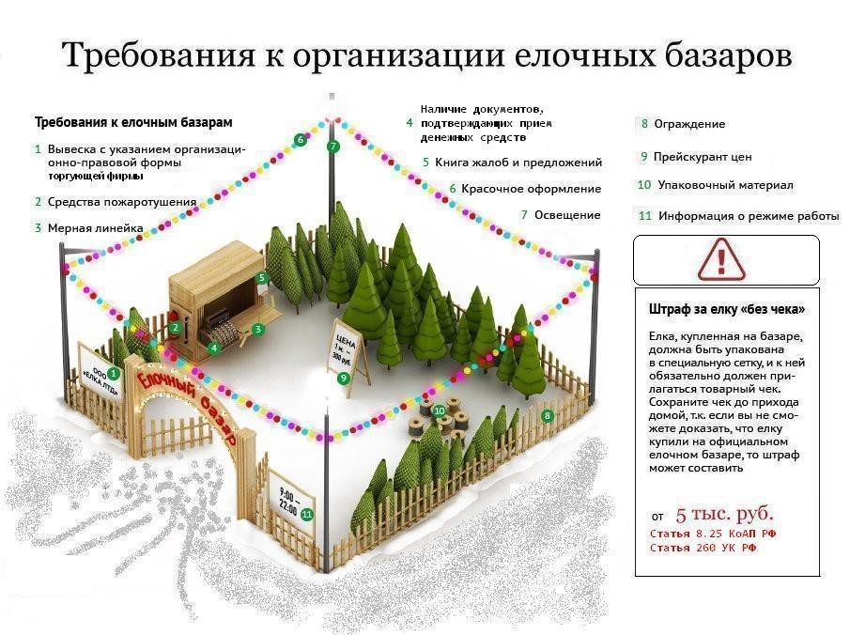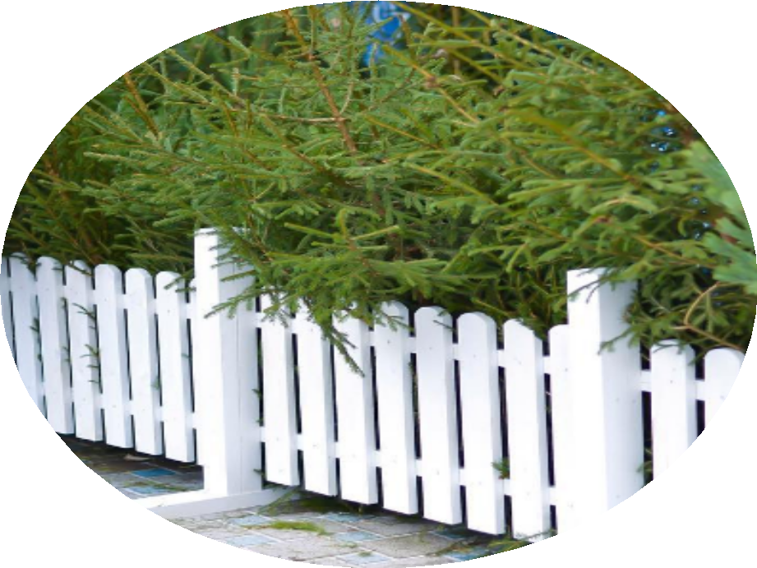14
Вид НТО: ёлочный базар

Материал несущего каркаса:
Сращенная строганая деревянная рейка хвойных пород 8-12% влажности (ГОСТ 17580-82).

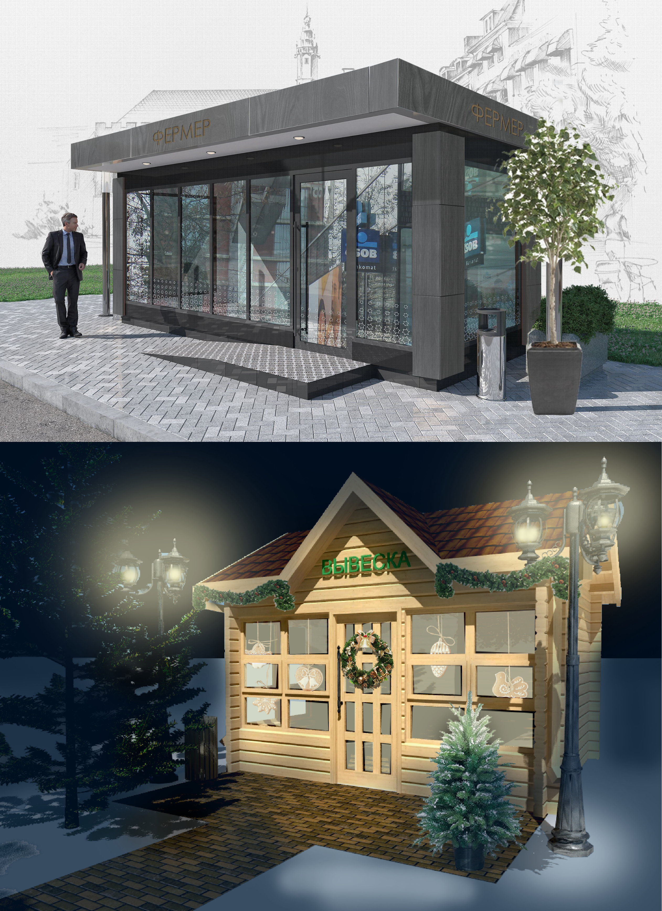15
Вид НТО: варианты благоустройства

Рекомендованное размещение у НТО цветников и деревьев

Обязательное устройство уличного освещения:
- светодиоидный дюралайт;
- фонари (для павильона "тип 2" и павильона "тип 3").

Обязательное размещение урн

Обязательное устройство пандусов при размещении уровня двери выше отметки уровня земли для обеспечения безбарьерной среды для маломобильных групп населения

Рекомендовано предусматривать праздничное украшение НТО

